Данные настройки предназначены для модели модема ZTE MF 667 с ОС MAC 10.11 El Capitan.

- Переходим Системные настройки → Сеть
- Если вы видите в этом списке ваш USB модем, то переходим к пункту 5.
Если нет, то выбираем знак "+" как на рисунке.
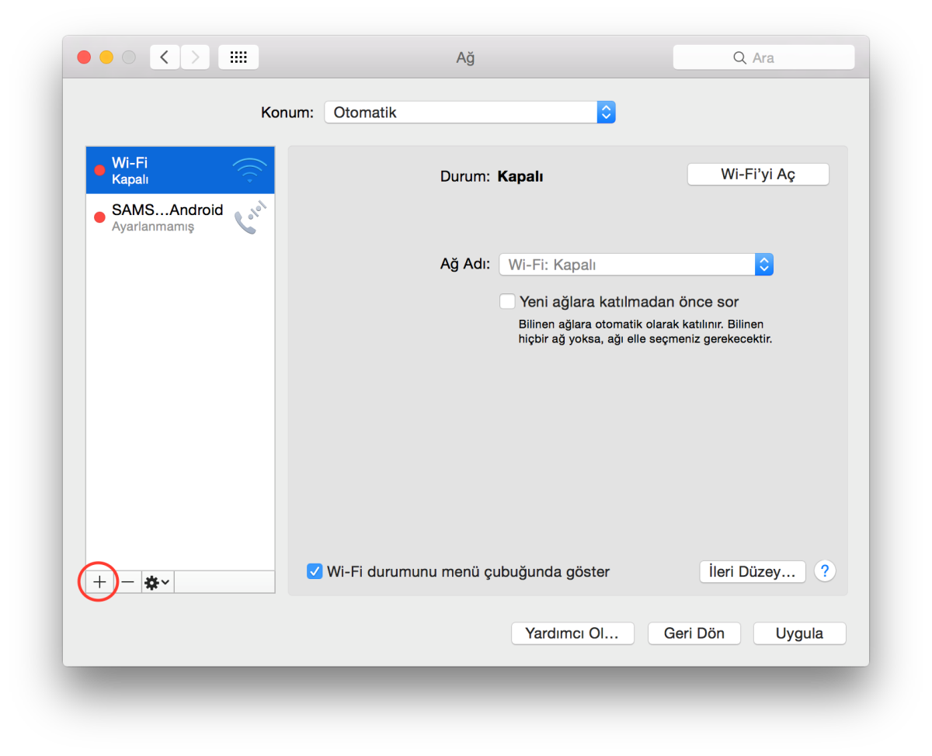
- В разделе Interface выберите ZTE модем, ниже имя Service Name укажите : ZTEUSBModem
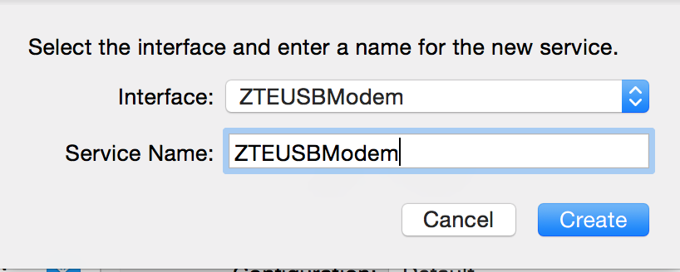

После из списка выберите созданный ZTE модем и настройте параметры дозвона *99#
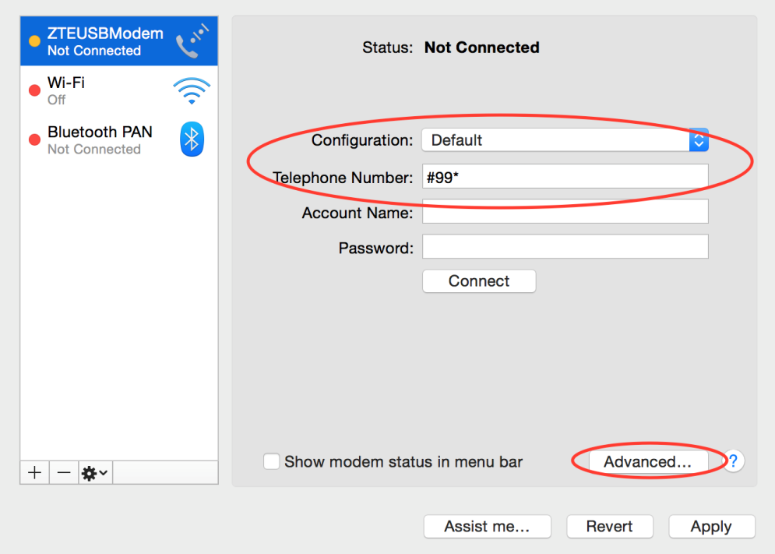
- В разделе параметры Vendor выберите: Generic и Model: GPRS(GSM/3G)
APN: internet
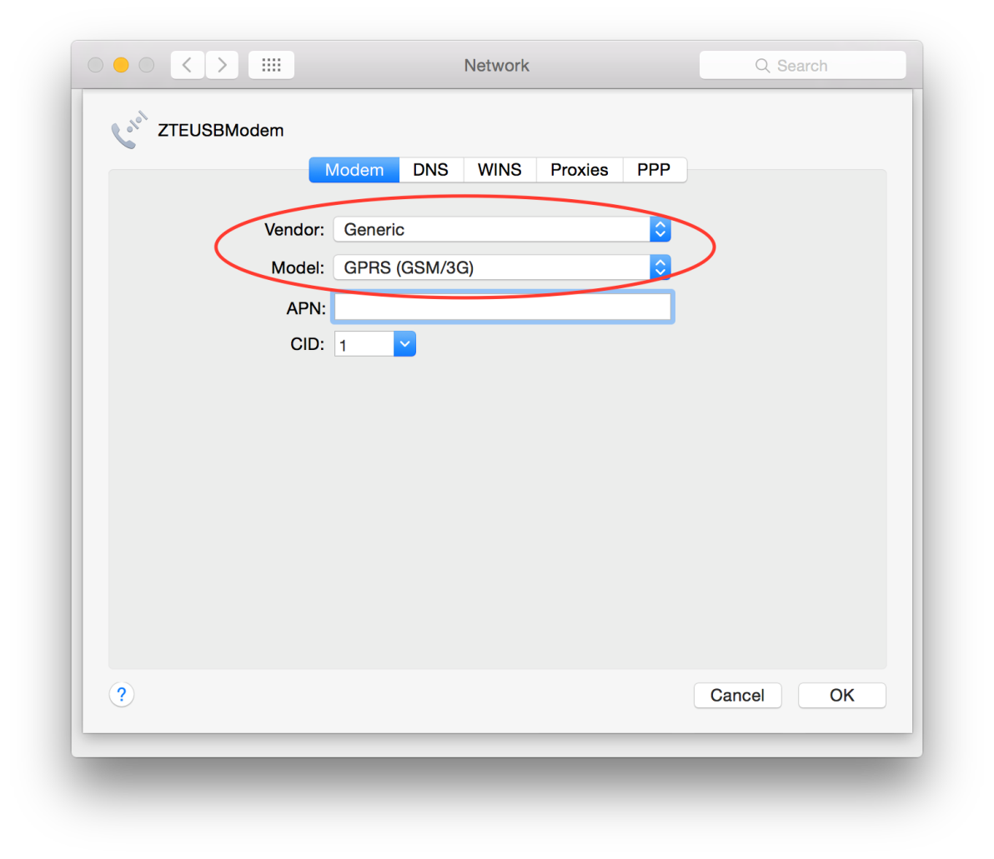
- После сохраняем кнопкой ОК, и пробуем подключиться.

